**Индивидуальное задание №3. Задание 3.**

**Выполнил студент Группы ТВИД-124з**

**Вовчок Глеб Иванович**

* 1. **Описание задания**

В задании поставлена цель – Построить последовательность через массивы так, чтобы bi было равно одному тогда и только тогда, когда элементы i-й строки матрицы образуют убывающую последовательность.

В качестве языка для выполнения задания был взят .NET C#. Средой выполнения послужила Visual Studio 2019.

* 1. **Постановка Цели**

Написать программу, способную решить задачу с массивами.

* 1. **Создание программы.**

Перед тем, как приступить к просмотру процесса создания, прошу обратить внимание, что вся Индивидуальная работа является **цельным проектом**, в выполненной работе нет разделений на каждую задачу, кроме как выбором задания, но при этом каждое задание получило отдельную документацию, чтобы не составлять огромный документ-отчёт.

Программа является **гибридной** (она сочетает в себе функции консольного приложения и приложения на базе WinForms.)

Общий код для всего проекта:

internal class Program

{

static void Main(string[] args)

{

Console.WriteLine("Здраствуйте! Это задание выполнено студентом ТВИД-124з Вовчок Глебом Ивановичем.");

Start();

}

static public void Start()

{

Console.WriteLine("Введите номер от 1 до 5.");

start:

//Чтобы было безперебойно, была введена проверка фаталок и проверка от неверных значений, не входящих в результат.

try

{

//goto уже устарел, но всё ещё работает, хотя всё можно было чисто через switch... ...case реализовать.

int VarNum = int.Parse(Console.ReadLine());

if (VarNum > 0 && VarNum <= 5)

{

switch (VarNum)

{

case 1:

goto first;

case 2:

goto second;

case 3:

goto third;

case 4:

goto fourth;

case 5:

goto fifth;

}

}

else

{

Console.WriteLine("Такой цифры нет в задании.");

Console.Read();

}

}

catch (System.Exception)

{

Console.WriteLine("Вы ввели неверно. Попробуйте ещё раз");

}

goto start;

first:

//Простое вычисление, не объясняя. Вывод результата.

Console.WriteLine(" Задание 1.\nРешение арифметического уравнеия.");

Num1();

Console.ReadKey();

goto start;

second:

Console.WriteLine(" Задание 2.\nЗадача с графикой.");

Num2();

Console.ReadKey();

goto start;

third:

Console.WriteLine(" Задание 3.\n");

Num3();

Console.ReadKey();

goto start;

fourth:

Console.WriteLine(" Задание 4.\n");

Num4();

Console.ReadKey();

goto start;

fifth:

Console.WriteLine(" Задание 5.\n");

Num5();

Console.ReadKey();

goto start;

}

При запуске выглядит так:

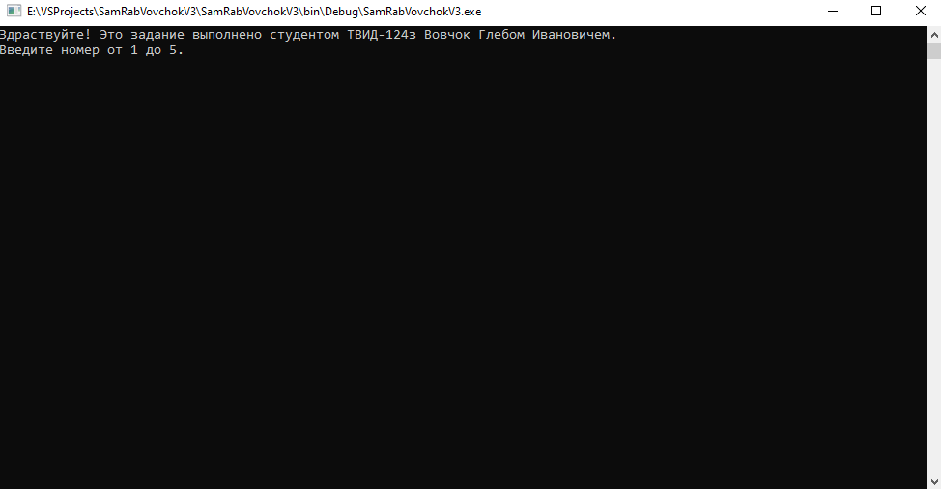

Рис. 1 Общий код индивидуального задания

Далее был составлен код задания 3:

static public void Num3()

{

// Считываем размер матрицы

Console.Write("Введите размер матрицы n (n >= 2): ");

int n = int.Parse(Console.ReadLine());

// Проверка на корректный ввод

if (n < 2)

{

Console.WriteLine("Размер матрицы должен быть >= 2.");

return;

}

// Инициализируем матрицу

double[,] matrix = new double[n, n];

Random rand = new Random();

// Заполняем матрицу случайными числами

for (int i = 0; i < n; i++)

{

for (int j = 0; j < n; j++)

{

matrix[i, j] = rand.NextDouble() * 100; // Заполняем числами от 0 до 100

}

}

// Выводим матрицу

Console.WriteLine("Сгенерированная матрица:");

for (int i = 0; i < n; i++)

{

for (int j = 0; j < n; j++)

{

Console.Write($"{matrix[i, j]:F2} ");

}

Console.WriteLine();

}

// Создаем последовательность b

int[] b = new int[n];

for (int i = 0; i < n; i++)

{

bool isDecreasing = true;

for (int j = 1; j < n; j++)

{

if (matrix[i, j] >= matrix[i, j - 1]) // Проверяем на убывание

{

isDecreasing = false;

break;

}

}

b[i] = isDecreasing ? 1 : 0;

}

// Выводим последовательность b

Console.WriteLine("Последовательность b:");

for (int i = 0; i < n; i++)

{

Console.Write(b[i] + " ");

}

Start();

}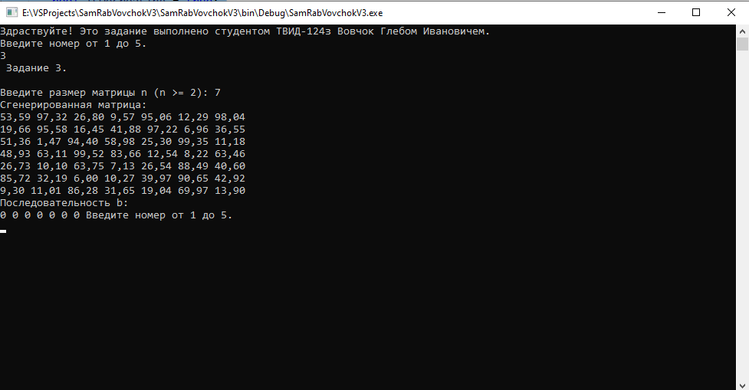

Рис. 2 Задание 3 в выполнении

В случае, если пользователь введёт с ошибкой, программа не закроется, а выдаст ошибку, которая сообщит о неверном вводе и предложит повторить попытку:

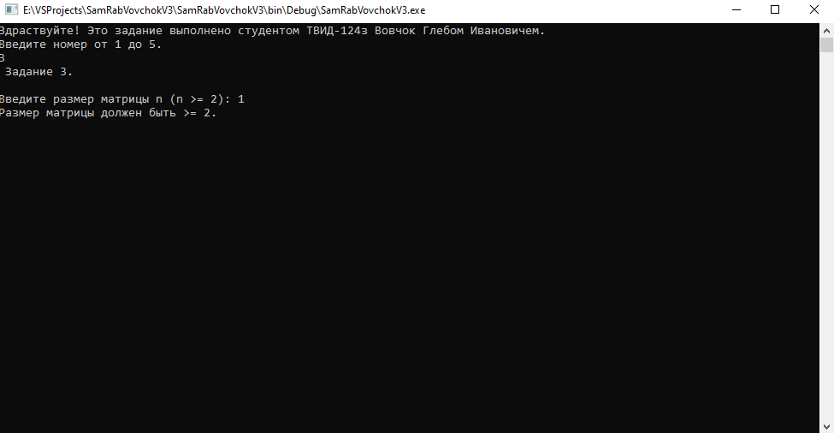

Рис. 3 Случай с ошибкой в задании 3

**ЗАКЛЮЧЕНИЕ**

Поставленная задача выполнена. Программа высчитывает матрицы и выводит только нули или единицы.